Wilmer Arley Rodríguez Ropero

Daniel Sebastián Ochoa Urrego

Laboratorio 1 ARSW

**Parte 1 Hilos Java**

1. Definimos el hilo haciendo uso de la interfaz Runnable de la siguiente manera

1. El método main de la clase quedo de la siguiente manera

Y al correr el programa vimos que los hilos corren concurrentemente en el procesador cada uno con cierto tiempo de ejecución imprimiéndose los números de a bloques internamente ordenados, pero sin ningún orden en particular de estos

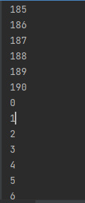

Y al cambiar la llamada de los hilos por el método run en el main, lo que empieza a suceder al correr el programa es que los “hilos” se corren secuencialmente, esto porque en realidad no se están creando hilos, simplemente se están llamando los métodos como si fueran uno normal, por eso es que para crear hilos concurrentes debemos llamar el método start, pues este primero los crea y después llama el método run en cada uno de ellos.

**Parte 2 Hilos Java**

1. Creamos la clase PiThread, en donde además de sobrescribir el método run de la superclase como se muestra en la siguiente foto, movimos la lógica de la clase PiDigits como originalmente estaba, esto para sea la orquestadora de hilos mas adelante

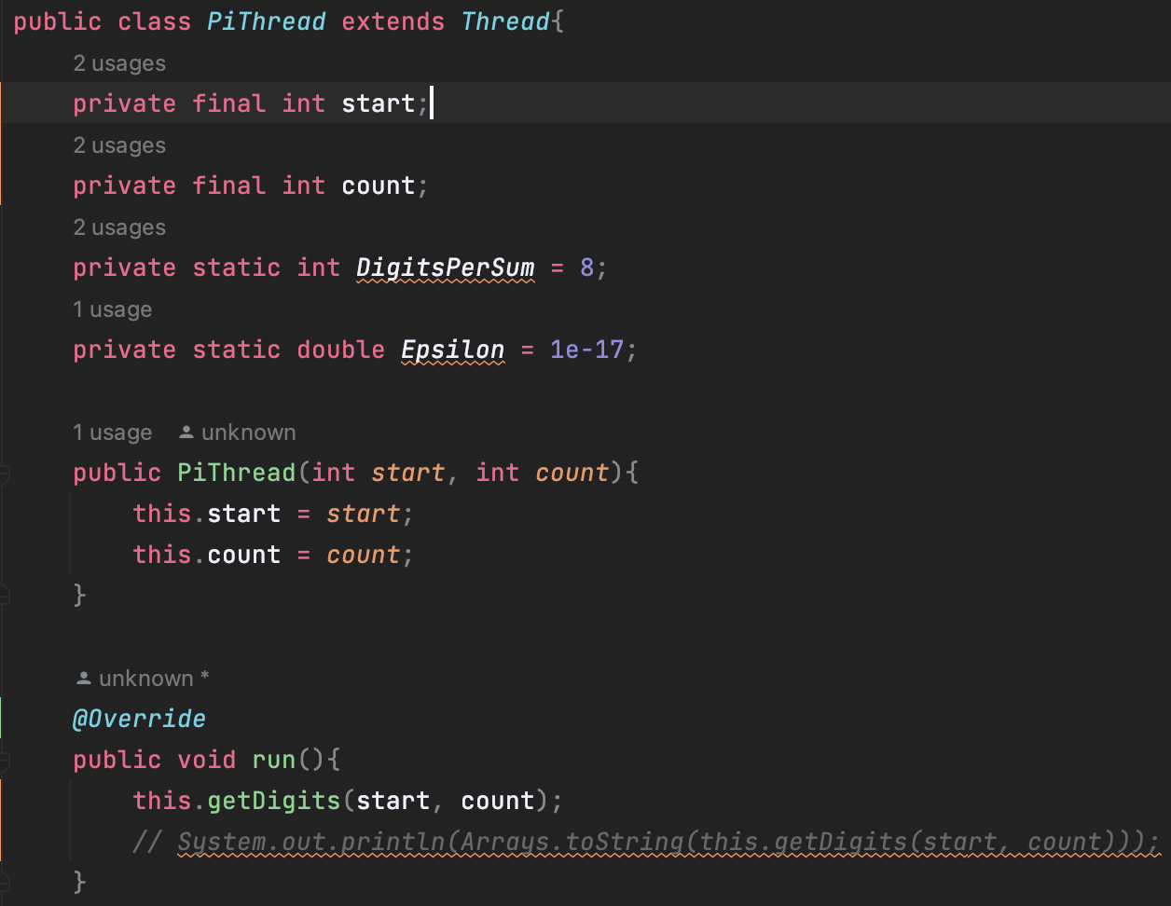

1. La función orquestadora de los hilos quedo de la siguiente manera